

**СОВЕТ ДЕПУТАТОВ**

**МУНИЦИПАЛЬНОГО ОБРАЗОВАНИЯ**

**ТАШЛИНСКИЙ РАЙОН ОРЕНБУРГСКОЙ ОБЛАСТИ**

**Пятый созыв**

**РЕШЕНИЕ**



от ___________ 20__ года с.Ташла №________

|  |  |
| --- | --- |
| Об установлении родительской платы за присмотр и уход за детьми в муниципальных дошкольных организациях, реализующих основную образовательную программу дошкольного образования |  |

Во исполнение статей 12, 132 Конституции РФ, ст. 35 Федерального закона от 06.10.2003  N 131-ФЗ "Об общих принципах организации местного самоуправления в Российской Федерации", статьи 65 Федерального закона от 29.12.2012 № 273–ФЗ «Об образовании в Российской Федерации», руководствуясь ст. 22 Устава муниципального образования «Ташлинский район» Оренбургской области, Совет депутатов решил:

# 1. Установить с 1 января 2024 года родительскую плату за присмотр и уход за детьми в муниципальных дошкольных организациях, реализующих основную образовательную программу дошкольного образования в размере 1203 рублей.

2. Признать утратившим силу решение Совета депутатов муниципального образования «Ташлинский район» Оренбургской области от 16.12.2022 № 21/116-рс «Об установлении родительской платы за присмотр и уход за детьми в муниципальных дошкольных организациях, реализующих основную образовательную программу дошкольного образования».

3. Настоящее решение вступает в силу со дня его официального опубликования в информационном бюллетене «Вестник Ташлинского района Оренбургской области» и на официальном сайте муниципального образования Ташлинский район – https://tl.orb.ru.

Глава Ташлинского района В.И. Сусликов

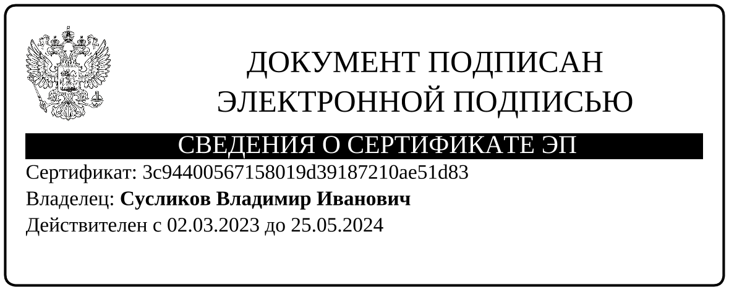

Председатель Совета депутатов С.Н. Григорьев



|  |  |
| --- | --- |
| Разослано: | Правительству области, прокурору района, постоянным депутатским комиссиям, Финансовому отделу, Муниципальному учреждению Управлению образования, муниципальным дошкольным образовательным организациям |

__________________А.П.Щетинин